教学资源上传督导手册
为了更好地完成本科在线教学质量督导工作，也为了教务同仁更准确，便捷地找到需要查询的课程，特做以下简易教程.
第一步：
进入在线教育综合平台（http://eol.shzu.edu.cn/meol/index.do）
点击右上角【登录】按钮，输入分配的账号密码登录教学平台。
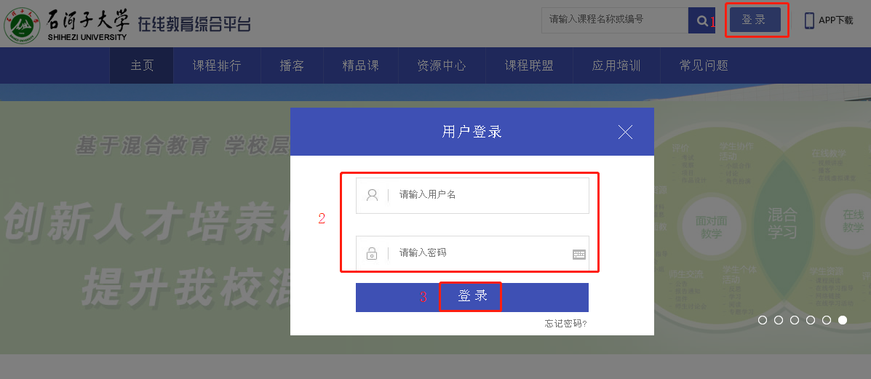

分配教师账号如下：
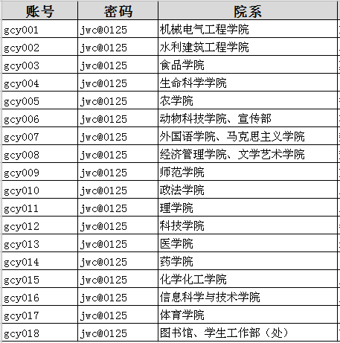
- 点击右上角找到课程教学进入
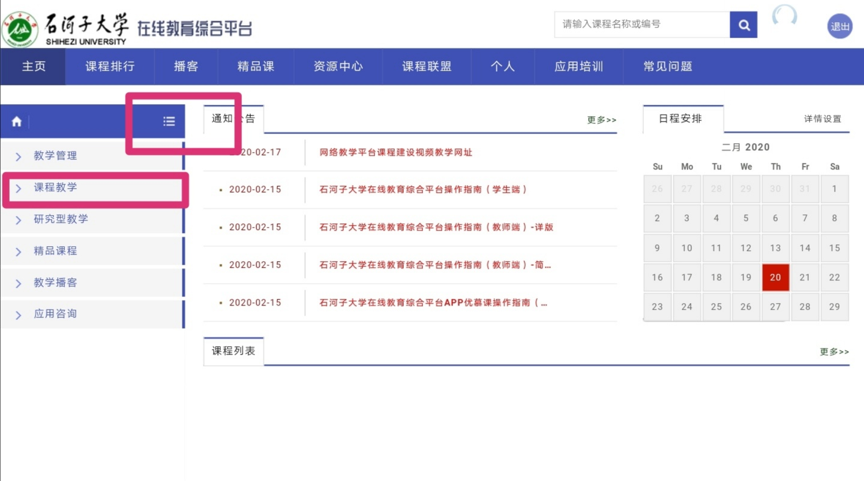
- 点击查询的学院
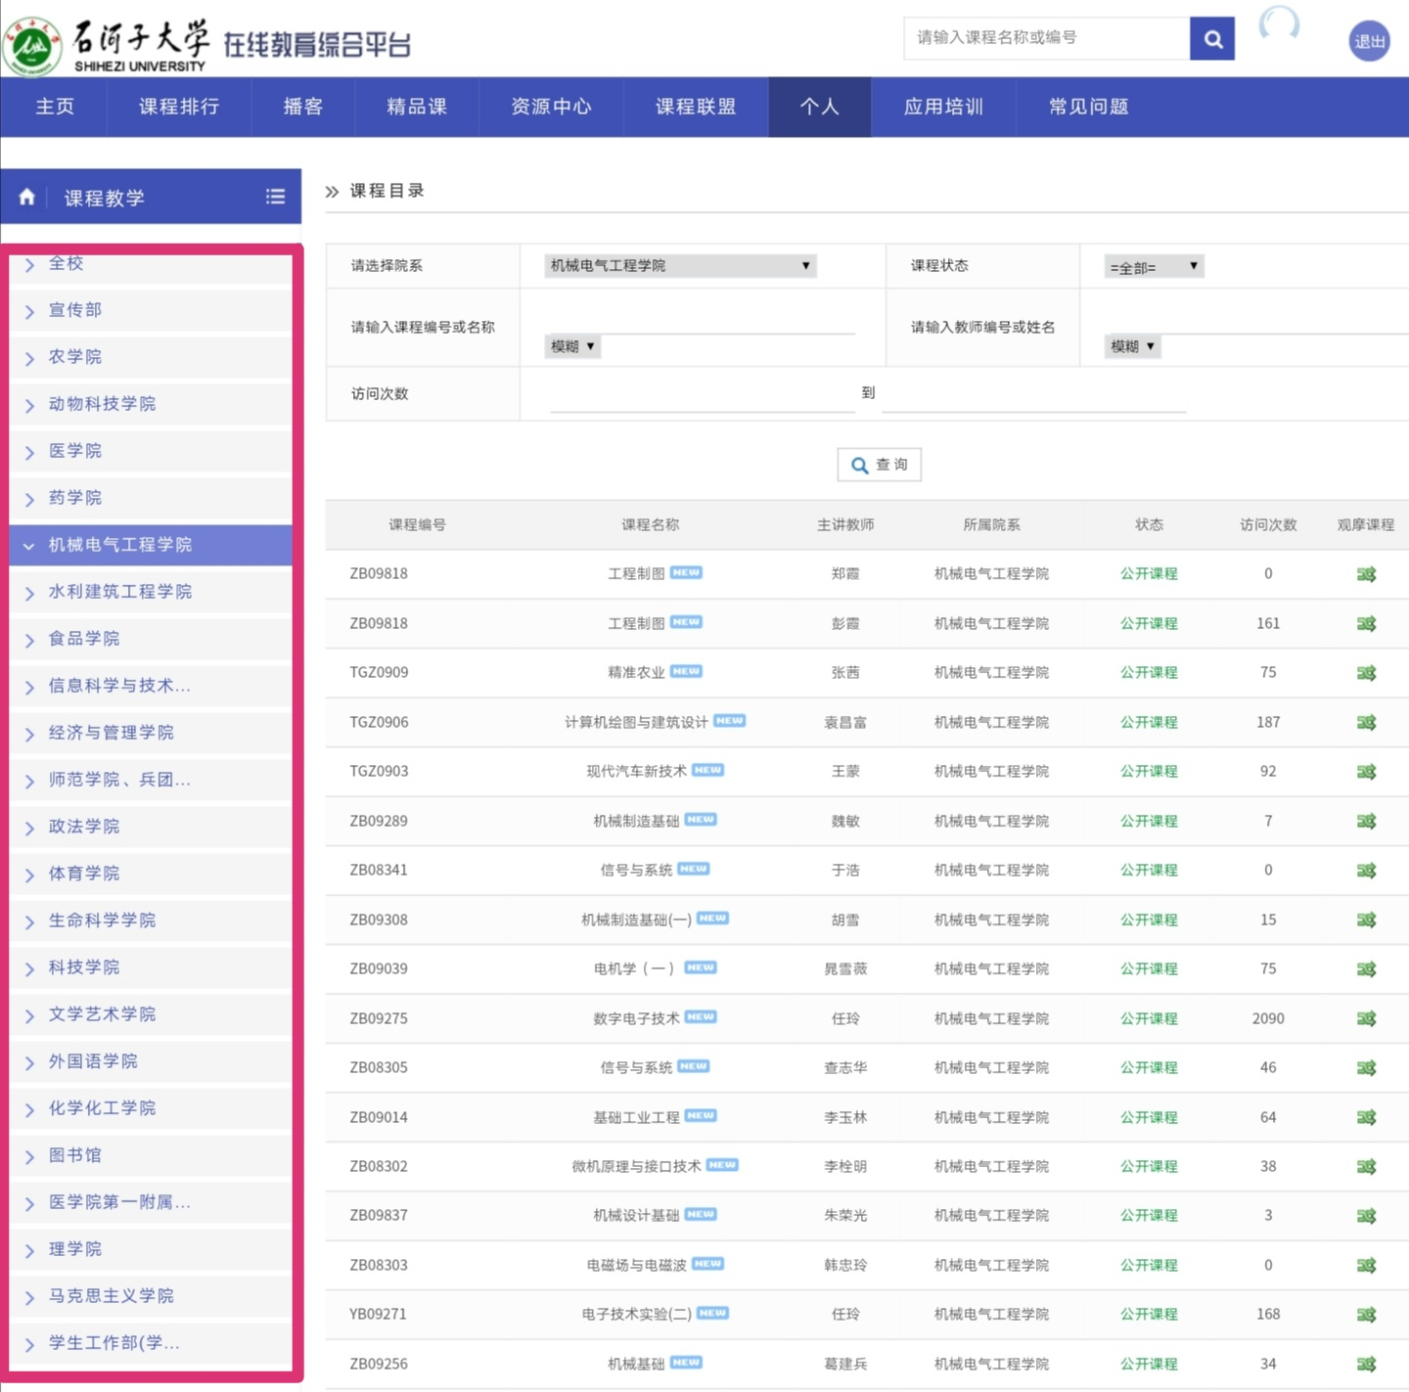
- 在右上方输入查询的课程编号或者名称、教师编号或者姓名，再点击查询即可。
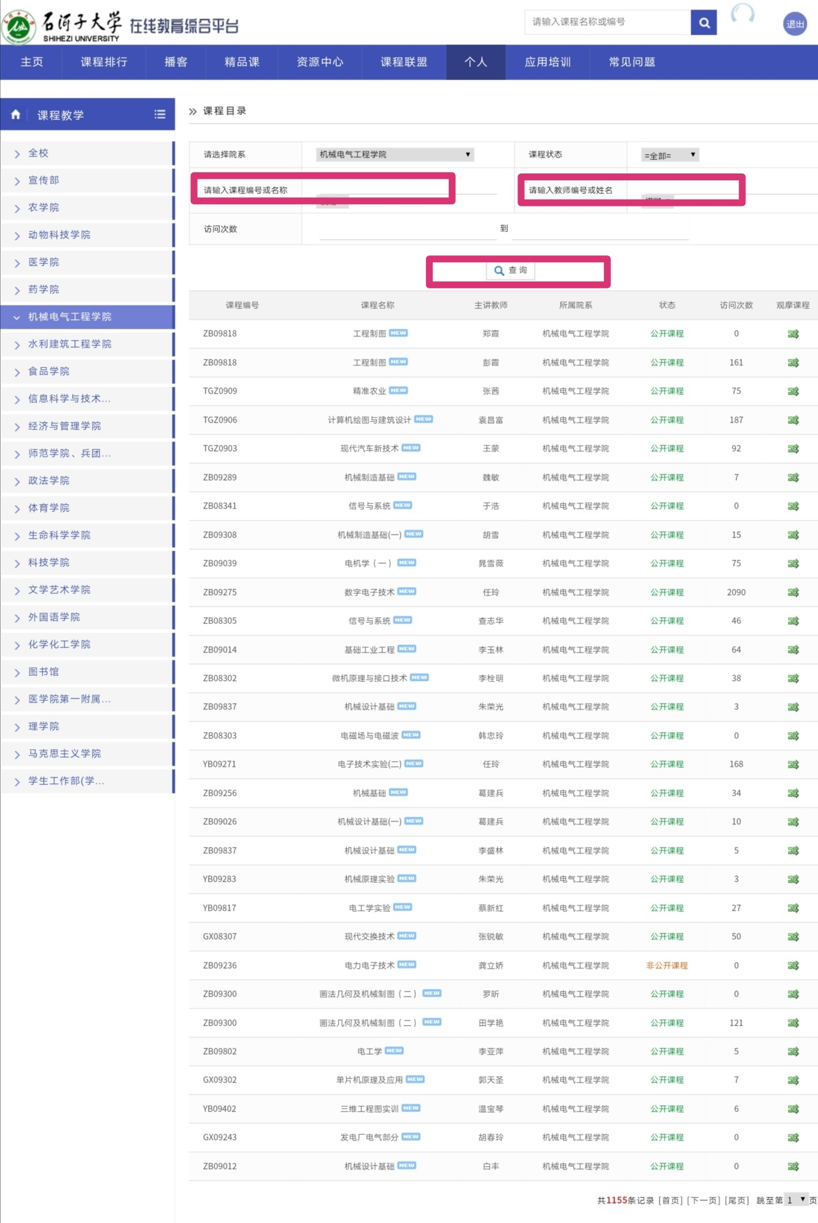
注:负责督查医学院的老师请注意，有一部分教师隶属于医学院第一附属医院，如果在医学院里查不到，请在医学院第一附属医院里面查询！

